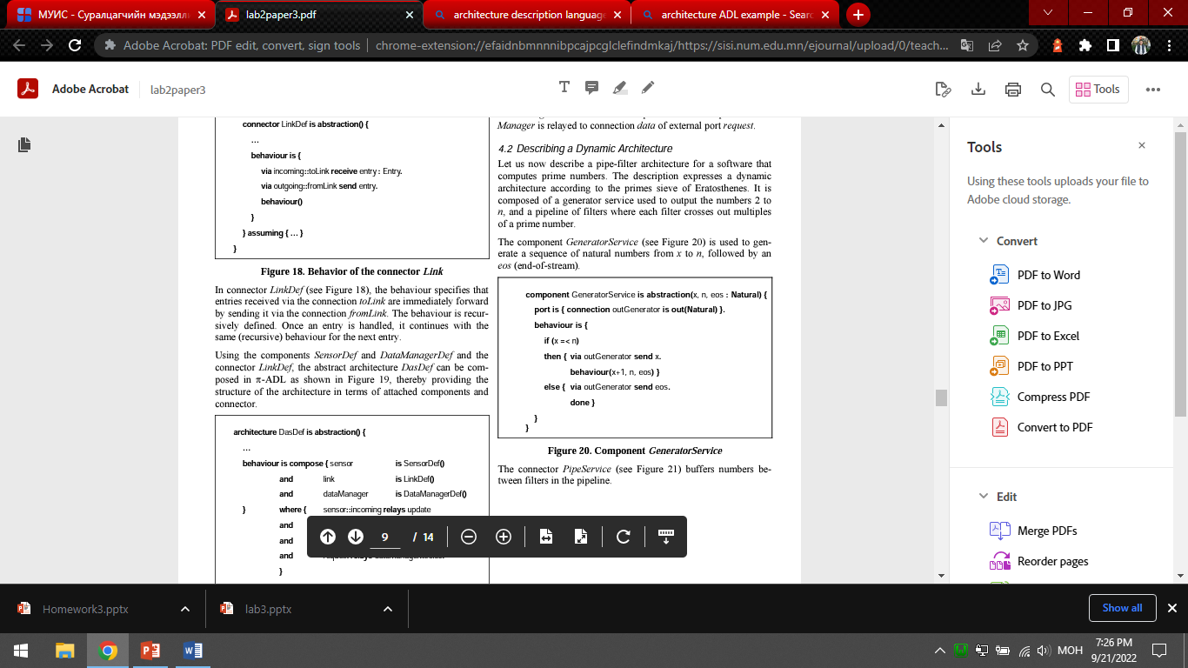

ADL

Port: Сервэртэй холбохдоо үүнийг ашиглан

Behavior – Системтэй холбогдоход дараах үйлдлийг хийх эрхийг өгөх

**Component**

* **GeneratorService** нэртай Сервисээр орж ирсэн дата-г боловсруулдаг компонент байна.

**Connectors**

* **OutGenerator** нь тухайн сервисийн датаг оруулах үйлдэл хийгдэнэ

**Abstraction**

* **X** = өгөгдлийн утга бүрийг хадгална индекс гэж үзэж болно, **n** = орж ирсэн өгөгдлийн урт, **eos:Natural** – өгөгдлийг агуулна гэсэн хувьсагчид-г заралж өгсөн. Энэ систем нь давталтаар өгөгдлөө шалган авч боловсруулдаг байна.